山西兰花工业污水处理有限公司

企业信息公开资料

编制： 安全环保科

审核：

审批：

二〇一七年八月

目 录

一、基础信息
二、排污信息
三、污染防治设施建设和运行情况
四、建设项目环境影响评价及其他环境保护行政许可情况
五、其他应当公开的环境信息

企业信息公开资料

一、基础信息
单位名称 | 山西兰花工业污水处理有限公司
组织机构代码 | 77957968－4
法定代表人 | 李虎
生产地址 | 晋城市泽州县巴公镇巴公桥东
联系方式 | 0356-3871700
产品 | COD、氨氮
规模 | 日处理3万吨、回用水2.4万吨
二、排污信息
污染物名称 |  |  | 废水污染物：氨氮、COD、SS、PH、石油类、总磷、总氮、总磷、总砷、总铬、总镉、总铅、粪大肠菌群、动植物油、生化需氧量、六价铬、阴离子表面活性剂、色度
排放方式 |  |  | 连续性排放
排放口数量  及分布 |  |  | 废水排放口1个：总排口
排放浓度 |  | 废水 |  |  |  | COD：16.24mg/L
 |  |  |  |  |  | 氨氮： 5.09mg/L
排放总量 |  | 废水 |  |  |  | COD：19.48吨
 |  |  |  |  |  | 氨氮：4.44吨
超标排放情况 |  |  |  | 无
执行标准 | 废水排放执行GB113458-2013 |  |  |  | PH：6-9 |  | COD：60mg/L
执行标准 |  |  |  |  | 氨氮：25 mg/L |  | 悬浮物：30 mg/L
执行标准 |  |  |  |  | 总氮：43.1 mg/L |  | 总磷：1.82 mg/L
执行标准 |  |  |  |  | 六价铬：0.05mg/L |  | 总汞：0.001 mg/L
执行标准 |  |  |  |  | 总镉：0.009 mg/L |  | 总铬：0.1 mg/L
执行标准 |  |  |  |  | 动植物油：0.77mg/L |  | 石油类：0.10mg/L
执行标准 |  |  |  |  | 阴离子表面活性剂：0.070 mg/L |  | 总砷：0.1 mg/L
执行标准 |  |  |  |  | 总铅：0.006 mg/L |  | BOD5：11.4mg/L
执行标准 |  |  |  |  | 粪大肠菌群：490MPN/L |  | 色度：40 mg/L
核定排放  总量 |  |  |  | 氨氮：54.95吨/年
三、污染防治设施建设和运行情况
类型 | 序号 | 污染物  名称 | 处理设施名称 | 处理工艺 | 处理能力 | 设施  数量 | 建设  时间 | 运行  情况
废水 | 1 | COD  氨氮 | 缺氧池 | A/O工艺 | 3万吨/日 | 1 | 2005年 | 运行  正常
废水 | 2 | COD  氨氮 | 好氧池 | A/O工艺 | 3万吨/日 | 1 | 2007年 | 运行  正常
废水 | 3 | COD  氨氮 | 二沉池 | A/O工艺 | 3万吨/日 | 1 | 2007年 | 运行  正常
四、建设项目环境影响评价及其他环境保护行政许可情况
名称 | 审批时间 | 批复文号 | 审批单位
环境影响评价报告书 | 2004年10月  18日 |  | 晋城市环境  保护局
验收批复 | 2013年3月29日 | 晋市环函【2013】  102号 | 晋城市环境  保护局
五、其他应当公开的环境信息
附兰花工业污水处理有限公司2017年自行监测方案

注：排放浓度、排放总量是8月份数据，由生产科提供。

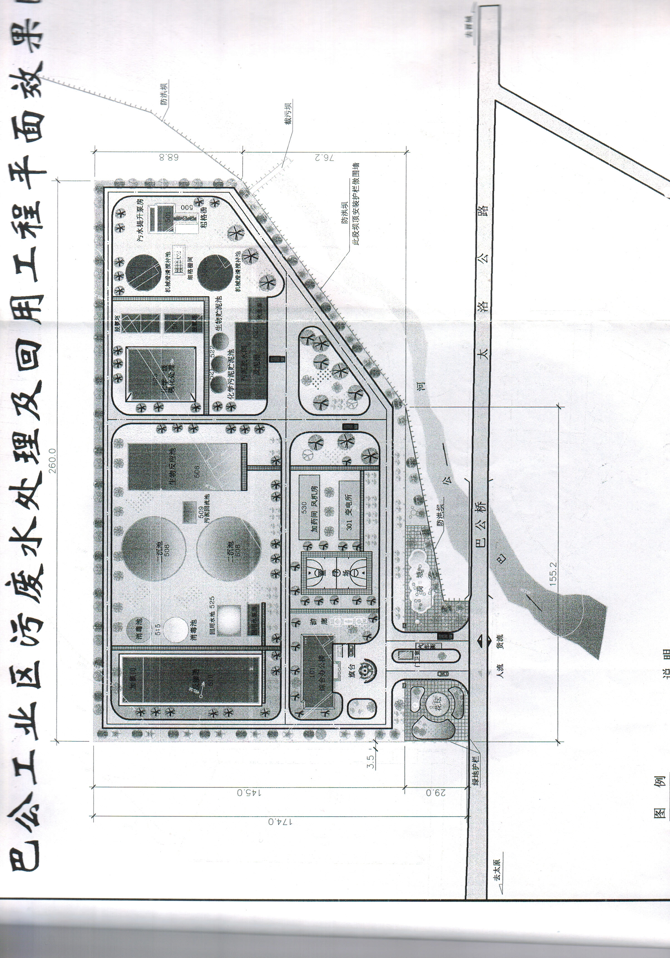

山西兰花工业污水处理有限公司
自行监测方案
一、企业概况
公司位于晋城市泽州县巴公镇东侧的巴公桥和太焦路之间，紧邻太洛路，距市区25公里，占地54.65亩，总建筑面积5058.02平方米。公司现有职工98人。主要以处理工业污废水为主，设计生产能力3万吨/日，实际生产能力2.1万吨/日，于2004年10月18日通过环评审批，2006年5月建成并投入试运行。期间由于公司股权变更等原因造成中水回用工程迟迟不能完工，2010年9月重新开工建设中水回用系统，并于2012年6月底建成，2013年3月通过晋城市环境保护局组织的环保专项验收。
主要构筑物有粗格栅、提升泵房、调节池、澄清池、缺氧池、好氧池、二沉池、鼓风机房、中水回用处理间、配电控制室、消毒池、回用水池、污泥脱水间等。污废水处理采用A/O工艺、再生水采用超滤+反渗透。2016年全年累计处理污水555.27万吨、削减COD 272.01吨、氨氮180.79吨。排放废水方式为：24小时直排，经处理后直接排入厂区外的巴公河。
自行监测责任部门为：安全环保科（中心化验室），该实验室配有一名分析员，三名化验员。仪器配置：COD快速测定仪、紫外可见分光光度计、色度仪、便携式PH计等。主要负责人：张智勇，联系方式18303568881。
二、企业自行监测开展情况简介
我公司自行监测手段为：手工监测+自动监测。开展方式为：自承担监测+委托监测。
自动监测：进出口COD、氨氮
手工监测：COD、氨氮、PH、SS、色度、总氮、阴离子洗涤剂、总砷、BOD5、总磷、总镉、六价铬、总铬、总汞、石油类、动植物油、粪大肠菌群、总铅。
自承担监测项目：COD、氨氮、PH、SS、色度、六价铬、总磷。
委托监测项目：阴离子洗涤剂、总砷、BOD5、总铬、总镉、总氮、总汞、石油类、动植物油、粪大肠菌群、总铅。
我公司共安装4台自动在线监测设备，已全部通过验收，并于省、市环保主管部门联网，进行数据传输。
三、手动监测方案
（一）废水监测方案
1、我公司主要废水污染源为：COD、氨氮，废水排污口1个。
序号 | 监测点位 | 分析项目 | 监测频次
1 | 进口 | COD、氨氮、PH | 每日一次(COD、氨氮混合样)  每月一次(其他污染物)
2 | 出口 | COD、氨氮、PH、SS、色度、阴离子洗涤剂、总砷、BOD5、总磷、总镉、六价铬、总铬、总汞、石油类、动植物油、粪大肠菌群、总铅、总氮。 | 每日一次(COD、氨氮混合样)  每月一次(其他污染物)
2、厂区平面布置图

二沉池

澄清池

澄清池

二沉池★

巴
公
河

好 氧 池
配 电 室
综 合 办 公 楼

好 氧 池
风机房

缺 氧 池
脱 水 间
盐酸间

泵 房
粗格栅
二 期 回 用 水
回流池

污泥井
细格栅

注：★ 为采样点

3、分析方法及使用仪器
序号 | 分析项目 | 分析方法及依据 | 检出限 | 仪器设备名称和型号 | 备注
1 | 化学需氧量 | 快速测定仪 |  | COD测定仪  CTL-12

3、分析方法及使用仪器
序号 | 分析项目 | 分析方法及依据 | 检出限（mg/L） | 仪器设备名称和型号 | 备注
1 | 化学需氧量 | 重铬酸盐法  GB/T11914-1989 | — | 节能COD恒温加热器JHR-2
2 | 氨氮 | 纳氏试剂分光光度法  HJ535-2009 | 0.025 | 可见分光光度计  721
3 | 阴离子洗涤剂 | 亚甲蓝分光光度法  GB/T7494-1987 | 0.05 | 可见分光光度计  721
4 | 总砷 | 二乙基二硫代氨基甲酸银分光光度法  GB/T7485-1987 | 0.007 | 可见分光光度计  721
5 | BOD₅ | 稀释与接种法  HJ505-2009 | 0.5 | 智能培养箱  LHP-160E
6 | 总磷 | 钼锑抗分光光度法  GB11893-1989 | 0.01 | 可见分光光度计  721
7 | 总镉 | 原子吸收分光光度法 GB/T7475-1987 | 1.0×10^{－3} | 原子吸收分光光度计  岛津AA-6300C
8 | 六价铬 | 二苯碳酰二肼分光光度法  GB7467-1987 | 0.004 | 可见分光光度计  721
9 | 总铬 | 高锰酸钾氧化一二苯碳酰二肼分光光度法  GB/T7466-1987 | 0.004 | 可见分光光度计  721
10 | 总汞 | 冷原子吸收分光光度法  HJ597-2011 | 5.0×10^{－4} | 智能型测汞仪  CG-1C
11 | 石油类 | 红外分光光度法  HJ637-2012 | 0.04 | 红外线测油仪  吉林北光JDS-106U+
12 | 动植物油 | 红外分光光度法  HJ637-2012 | 0.04 | 红外线测油仪  吉林北光JDS-106U+
13 | 粪大肠菌群 | 多管发酵法和滤膜法（试行）  HJ/T347-2007 | — | 生化培养箱  SHP-250
14 | 总氮 | 碱性过硫酸钾消减—紫外分光光度法  HJ636-2012 | 0.05 | 紫外分光光度计  岛津UV-1750
15 | PH | 玻璃电极法  GB/T6920-1986 | — | PH计  PHS-3C
16 | 色度 | 稀释倍数法  GB/T11903-1989 | — | —
17 | 悬浮物 | 重量法  GB/T11901-1989 | — | —
18 | 总铅 | 原子吸收分光光度法  GB/T7475-1987 | 2.5×10^{－3} | 原子吸收分光光度计  岛津AA-6300C
4、分析结果评价标准
废水排放严格执行《合成氨工业水污染物排放标准》（GB13458--2013）标准。
废水污染物排放标准 mg/L（标注除外）
项目 | COD | NH3-N | PH值 | 色度 | 悬浮物 | BOD₅ |  | 总氮 | 总磷 |  | 总汞
标准值 | 60 | 15 | 6-9 | 40 | 30 | 30 |  | - | 3 |  | 0.001
项目 | 石油类 | 动植物油 | 粪大肠  菌群个/L | 阴离子  洗涤剂 | 总砷 | 六价铬 | 总铬 |  | 总镉 | 总铅
标准值 | 5 | 5 | 10⁴ | 2 | 0.1 | 0.05 | 0.1 |  | 0.01 | 0.1
（二）厂界噪声监测方案
1、厂界噪声监测内容
厂界噪声检测内容一览表
点位布设 | 监测项目 | 监测频次 | 监测方法及依据 | 仪器设备名称和型号 | 备注
1 | Lep | 每季一次 | 工业企业厂界噪声标准GB12348-2008 | CEM  DT-8850
2
3
4
5
2、监测点位示意图
厂界噪声监测点位示意图
▲2
太 | ▲ 1#
 |  | 大
洛 |  | 门 |  |  |  | 二沉池
 |  |  |  |  |  | 二沉池 |  | ▲ 3#
公 |  |  |  |  |  | 二沉池
路 | ▲5#
水
泵
房
 |  |  |  |  |  | 水  泵  房 |  | #
▲4
3、厂界噪声评价标准
《工业企业厂界噪声标准》（GB12348-2008）中的Ⅳ类标准，昼间：70 Xdb(A),夜间55Xdb(A)。1#、5#点位由于设置在太洛公路旁边，受交通车辆的影响，这个点位的夜间噪声高于相关标准。
（三）手工监测质量保证
1、我公司中心化验室严格执行有关环境监测技术规范，采用国家标准方法进行监测项目分析，保证检验数据真实有效。
2、由于我公司污水处理费未能及时到账，造成我公司运行费用极度短缺，运行困难，已多次和上游排污企业进行沟通但未能得到解决，暂时不能对自测项目的仪器进行质量鉴定。针对贵局提出COD检测设备不符合要求的问题，我公司目前无力购置符合要求的设备，在经济情况得以改善前，采取购置不同溶度COD和氨氮的标液，定期使用标准溶液对自测设备进行检验，以此来判定自测数据的准确性。
3、建立健全各项自测制度。
4、实施全过程质量控制，要求化验室人员每天必须做一次平行样，数据报出时要有专职人员审核签字，并保存原始记录。
5、完善各类原始记录，同时要求化验室人员将原始记录至少存储两年。
四、自动监测方案
1、自动监测内容
自动监测内容一览表
自动监测类别 | 监测 项目 | 安装 位置 | 监测 频次 | 联网情况 | 是否 验收
废水 | 化学需氧量 | 进出口监测房 | 全天连续监测 | 已与省、市在线监控 中心联网 | 是
废水 | 氨氮 | 进出口监测房 | 全天连续监测 | 已与省、市在线监控 中心联网 | 是
2、自动监测质量保证
（1）、我公司具有3名持有省级环境保护主管部门颁发的污染源自动监测数据有效性审核培训证书的人员。
（2）、按照相关要求建立自动监测设备运维记录，各类原始记录内容完整并有相关人员签字并保存两年以上。
五、自行监测信息公布
（一）公布方式
1、我公司严格按照要求向市级环境保护主管部门和兰花科创环保部每日上报自行监测信息。
2、通过LED屏滚动播出自行监测数据。
（二）公布内容（请按编制指南补充完整）
我公司严格按照相关要求将企业基础信息、自测方案、自行监测结果（包括监测点位、时间、污染物种类及浓度、标准限值、达标情况等）未开展自行监测的原因和污染源监测年度报告及时上报和公布。
（三）公布时限
1、严格按照市局要求对监测数据进行公布，如自测方案有调整变化时，在变更五日之内公布最新内容。
2、每日手工监测的COD、氨氮于监测完成后的次日进行公布。
3、每年一月底前按时向市环保局、兰花公司环保部上报上年度自行监测年度报告。

